**МУНИЦИПАЛЬНОЕ АВТОНОМНОЕ ОБЩЕОБРАЗОВАТЕЛЬНОЕ УЧРЕЖДЕНИЕ «ЛИЦЕЙ № 28»**

Рассмотрено Согласовано Утверждаю

Руководитель ПК: Заместитель директора по УВР: Директор МАОУ Лицей № 28

__________________/_____________ _________________________./_________ __________________./_____________

_/ ____/ _______/

Протокол

№ ___ от «____» ______ 20___ г. «______» ____________20_____г. Приказ № ________ от «_____»

________20___г.

**КОНТРОЛЬНО-ИЗМЕРИТЕЛЬНЫЕ МАТЕРИАЛЫ ДЛЯ ПРОВЕДЕНИЯ ПРОМЕЖУТОЧНОЙ АТТЕСТАЦИИ**

**Вероятность и статистика 7 класс**

учебный предмет, курс, дисциплина (модуль), класс

**Фомина Дарья Викторовна**

Ф.И.О. учителя

**2024 – 2025 учебный год**

**Раздел 1. Характеристика структуры и содержания контрольно-измерительного материала.**

Вариант КИМ по вероятности и статистике в 7 классе содержит 11 заданий, для которых необходимо привести развернутый ответ.

Распределение заданий по частям работы.

|  |  |  |  |  |
| --- | --- | --- | --- | --- |
| **№** | **Кол-во заданий** | **Макс.**  **Первичный балл** | **Процент максимального первичного балла от**  **баллов за выполнение**  **заданий данной части от максимального**  **первичного балла за всю**  **работу** | **Тип заданий** |
| 1 | 5 | 11 | 100% | Задания с развернутым ответом |
| Итого: | 5 | 11 | 100% |  |

**Раздел 2. Распределение заданий контрольно-измерительного материала по содержанию, проверяемым умениям и способам деятельности.**

При разработке содержания КИМ учитывается необходимость проверки усвоения элементов знаний, предусмотренных образовательной программой по теории вероятности и статистики за курс 7-го класса. В экзаменационной работе проверяются знания и умения, приобретенные в результате освоения следующих разделов курса:

1. Представление данных.
2. Описательная статистика
3. Случайная изменчивость.
4. Введение в теорию графов.

**Раздел 3. Продолжительность промежуточной аттестации вероятности и статистики за курс 7-го класса.**

Продолжительность промежуточной аттестации по теории вероятности и статистики в 7 классе составляет 40 минут.

**Раздел 4. Дополнительные материалы и оборудование.** Нет

**Раздел 5. Система оценивания выполнения отдельных заданий и работы в целом.**

Задания считаются выполненными, если записанный ответ совпадает с верным ответом.

|  |  |  |  |  |
| --- | --- | --- | --- | --- |
| Отметка | «2» | «3» | «4» | «5» |
| Количество Первичных баллов | 0-3 | 4-5 | 6 | 7-8 |

**МУНИЦИПАЛЬНОЕ АВТОНОМНОЕ ОБЩЕОБРАЗОВАТЕЛЬНОЕ**

**УЧРЕЖДЕНИЕ**

**«СРЕДНЯЯ ШКОЛА № 32»**

**ДЕМО ВЕРСИЯ ПРОМЕЖУТОЧНОЙ АТТЕСТАЦИИ**

**Вероятность и статистика 7 класс**

(наименование учебного предмета, класс)

1. Дан числовой набор 5, 2, 8, 1, 2, 5, 6, 9, . Какие из следующих четырёх утверждений являются ложными высказываниями?

а. Среднее арифметическое данного набора положительно.

б. Медиана данного набора отрицательна.

в. В данном наборе нет повторяющихся значений.

г. Среднее значение набора равно 6.

2. Северо-Кавказский федеральный округ (СКФО) состоит из семи регионов. На диаграмме представлена численность населения в этих регионах по данным на 1 января 2022 г.

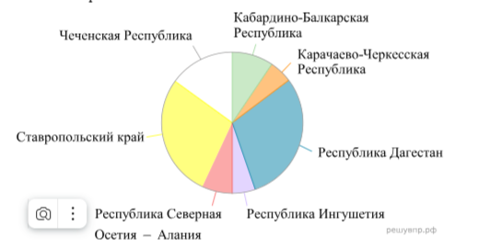

1. Определите, в каком из этих регионов наибольшая численность населения.
2. Найдите примерную долю населения Чеченской Республики в общей численности населения СКФО. Ответ дайте в процентах.

3. Таблица содержит данные о площадях некоторых стран мира.

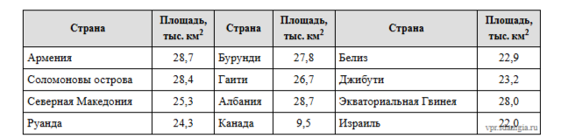

А) Определите явно ошибочное значение (выброс), внесённое в эту таблицу.

Б) Удалите выброс и найдите среднее арифметическое оставшихся значений.

4. Дан числовой ряд: 10, 12, 8, 12, 14, 10, 12, 8, 12, 15

Найдите среднее арифметическое, медиану и размах этого ряда.

Ответы:

1. б,в,г

2. 1) Республика Дагестан ; 2) 13-20%

3. а) Канада; б) 26

4. 21,5 среднее арифметическое

12 - медиана

7 - размах